Residencial Pitch & Putt
ZONA MULTIDEPORTIVA
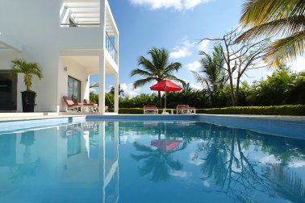+
Residencial con una localización privilegiada dentro de Playa Nueva Romana al encontrarse cerca de la Marina, la playa y el centro comercial. En un entorno privilegiado, los solares destinados a la construcción de villas de estilo contemporáneo y tradicional caribeño se integran en Playa Nueva Romana Golf Executive Course, un Campo Ejecutivo de golf de 9 hoyos par 3 ya construido en la actualidad. Disponibles a partir de 400 m² hasta 1.300 m².

